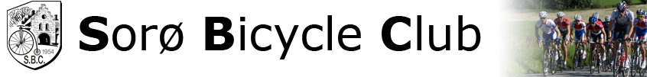

Klubmesterskab for Sorø BC (landevej) med mulighed for at Vestsjællandske klubber kan deltage i dette lukkede løb.

Indbudte: Sorø BC, Slagelse CR, Slagelse MTB, Tissø CR, Slagelse CRM, Kalundborg CC, Team Cycling Ringsted

Løbet køres onsdag den 23 August 2017 – med første start kl. 18.00

Vi kører klubmesterskabet i følgende klasse:

Klasse 1: Ryttere med licens i klasse A, B, C, H40 og U19

Klasse 2: Øvrige ryttere med licens

Klasse 3: Motionsryttere

Klasse 4: Klasse U-11, U-13 og U15
_____
Ruten er 7, 2 km lang, start på Lorupvej i Lynge Eskildrup, th. Mod Stenstrup, Parnasvej, Skælskørvej til mål på Lorupvej.

Klasse 1 kører 8 omgange i alt 57,6 km
Klasse 2 kører 7 omgange i alt 50,4 km
Klasse 3 kører 6 omgange i alt 43,2 km
Klasse 4 kører 2 omgange U-11/U13 i alt 15 km – U15 kører 5 omgange i alt 36 km.

Kom i god tid af hensyn til indskrivning. I kører med egne numre – deltagere som ikke har fast nummer vil få udleveret nummer inden start.

Efter løbet serverer vi lidt kaffe, kage og sodavand.

Vi vil gerne have tilbagemelding om I har lyst til at deltage (oplys gerne rygnummer) - senest den 21 august, og jeg håber I kan stille med et par flagposter for at sikre ruten så godt som muligt.

Der er ingen præmier, alene en buket blomster til vinderen, så brug løbet til en god gang træning.

Vi glæder os til at se jer.

Torben Ridder
Formand
Sorø BC

